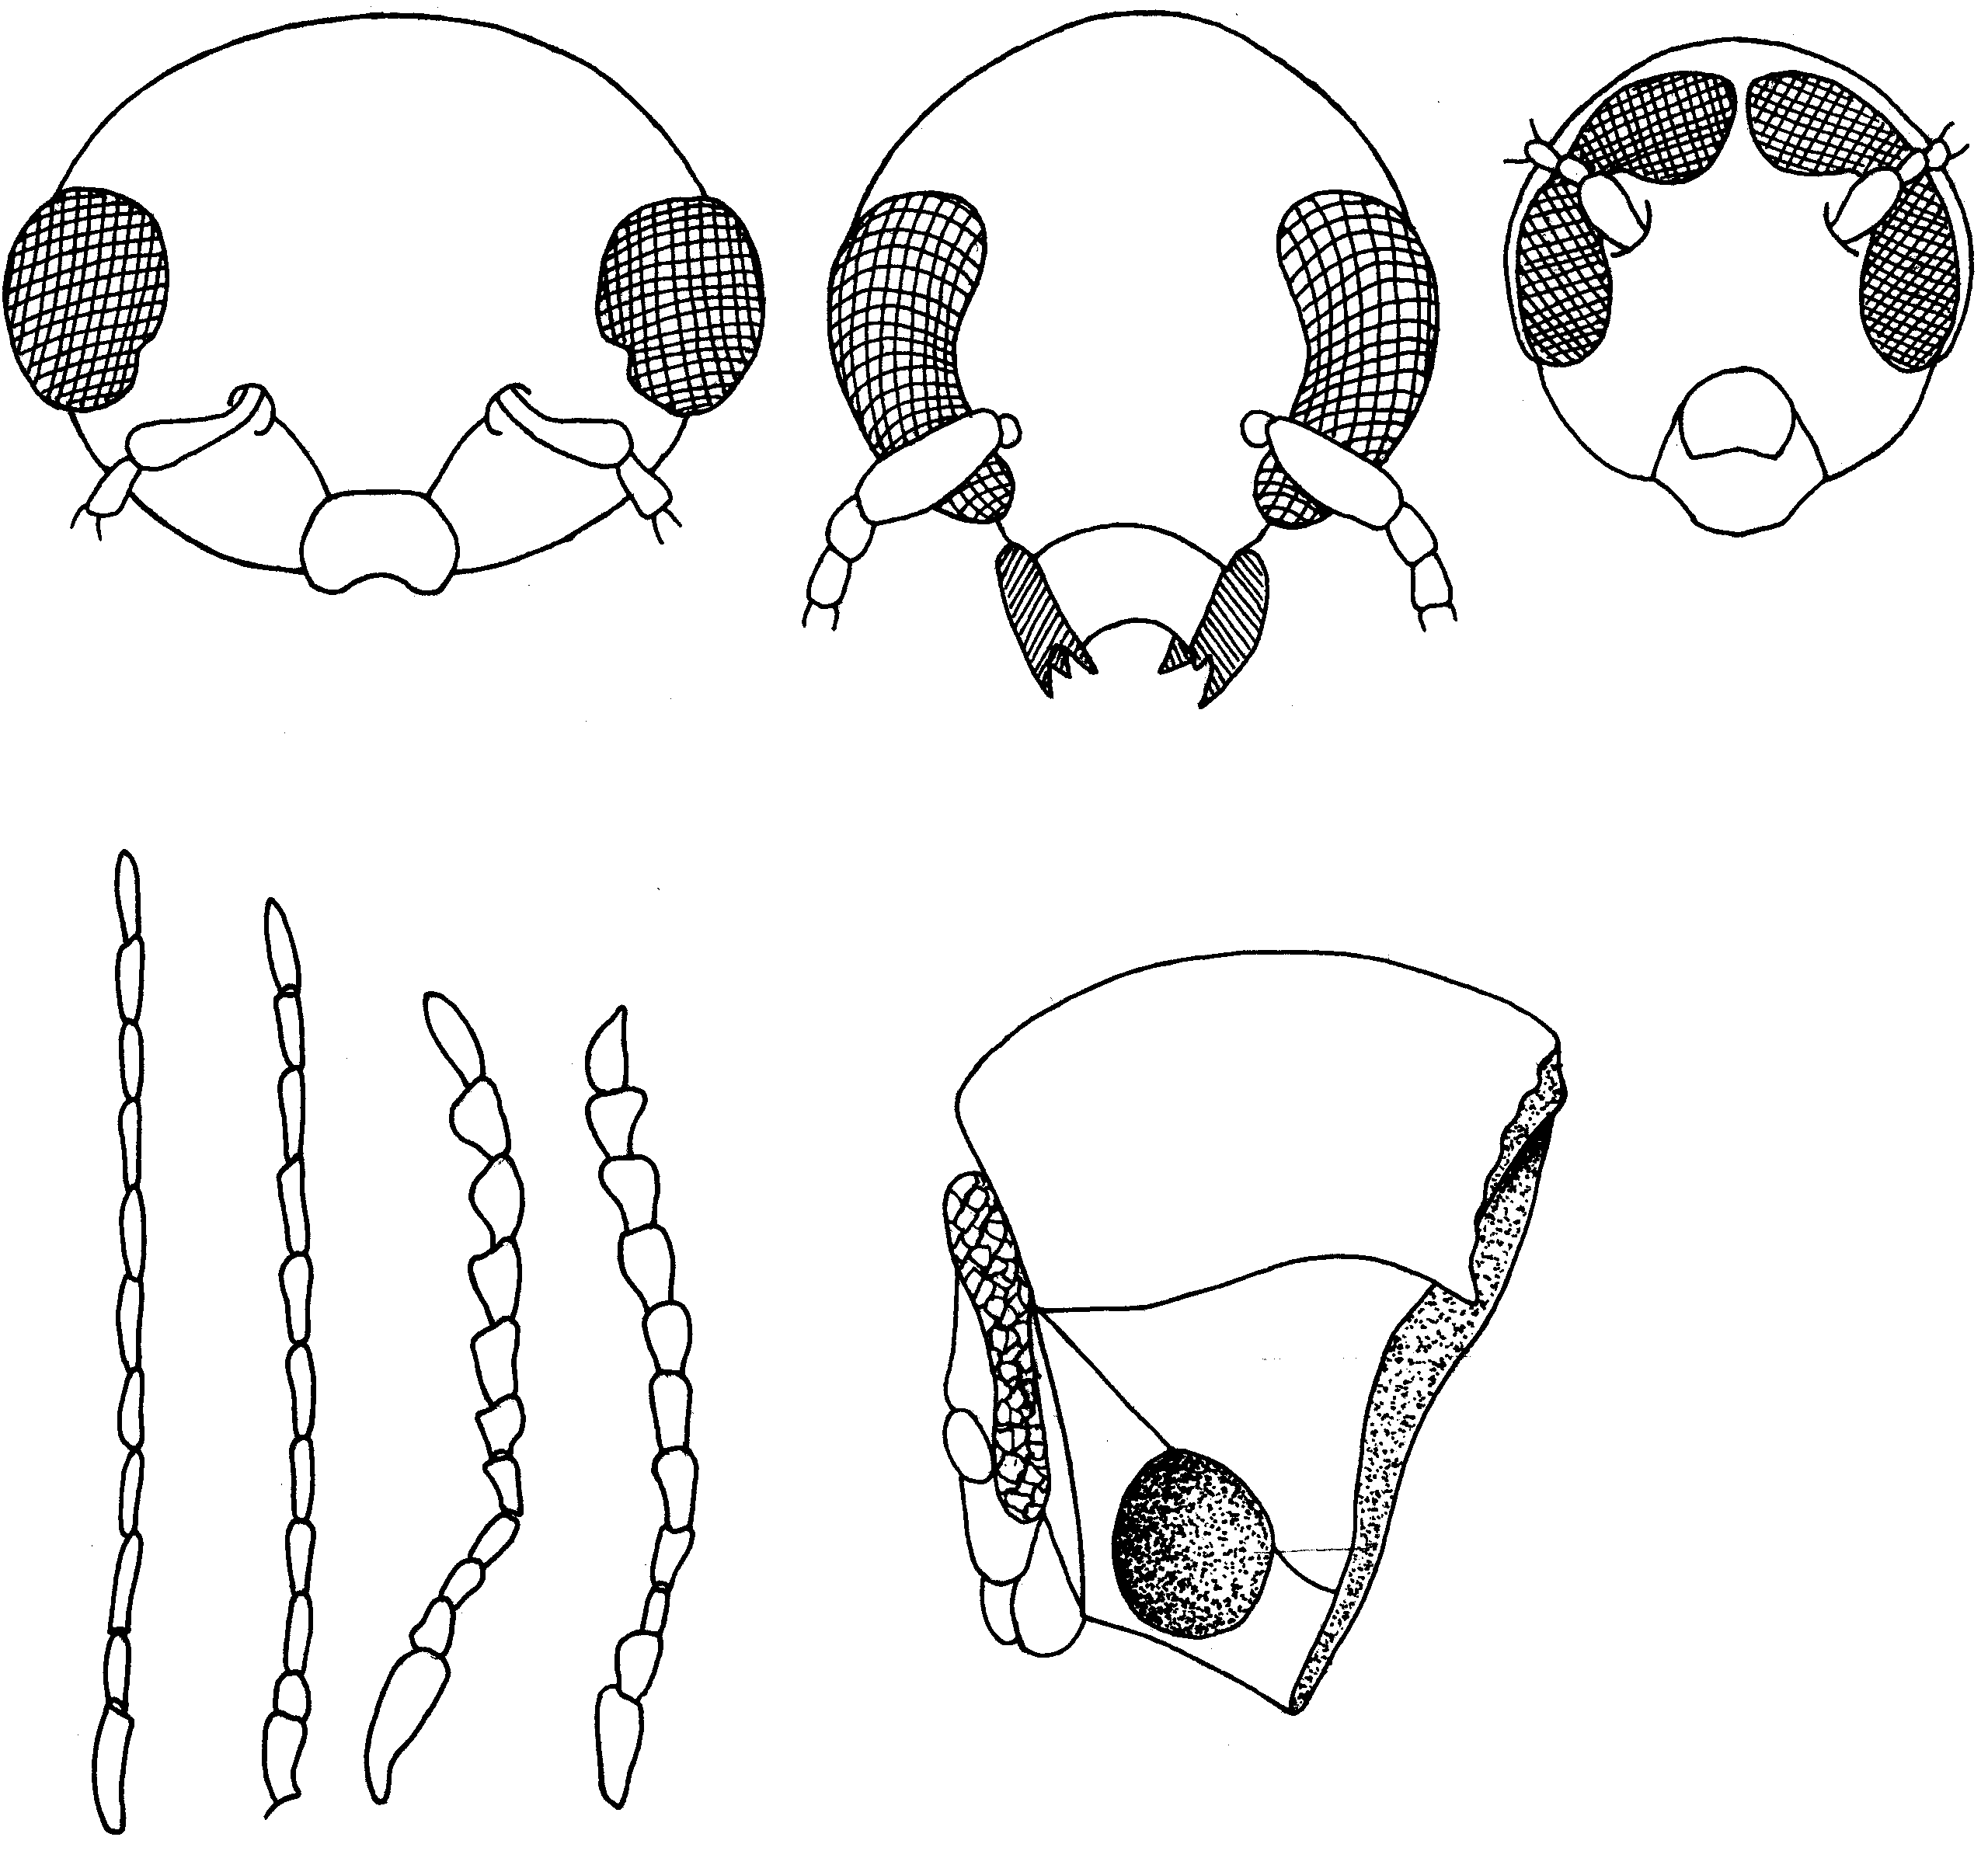
10
11
12
13
14
15
16
17
прп
таз.вп
Рис. 10 - 17. Детали строения Cryptocephalinae
Голова: 10- Stylosomus; 11- Cryptocephalus; 12- Coenobius; усики: 13- Cryptocephalus; 14- Pachybrachis; 15- Melixanthus; 16- Coenobius; 17- переднеспинка Cryptocephalus сбоку: прп.- проплевры; таз.я.- тазиковая ямка.

